КОТЕЛ ОТОПИТЕЛЬНЫЙ КОС-ТВА-25

Котел КОС-ТВА-25 это современная полностью автоматизированная отопительная установка для сжигания твердого топлива.
Используемое топливо:
- Основное - уголь, топливные гранулы (грануляция 5 - 20 мм);
- Топливо замены – крупные щепки.

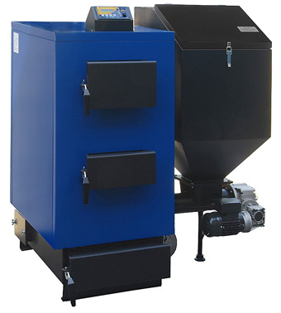
Котел оборудован системой автоматического контроля режима горения, которая обеспечивает поддержание пламени без необходимости повторного розжига.
Подача топлива дозируется автоматически через винт подачи бункера промежуточной загрузки, в зависимости от желаемой температуры.
Использование топки с колосниками позволяет сжигать оптимальное количество топлива, необходимое для поддержания заданных параметров, благодаря чему КПД котла достигает 84% при значительной экономии топлива.

Дополнительно котел оснащен аварийной решеткой, позволяющей сжигать другие виды топлива в случае отсутствия электричества или перебоев подачи основного топлива (в данном случае автоматическая подача топлива, не осуществляется).
Обслуживание котла несложно и сводится к загрузке топлива в бункер промежуточной загрузки и удаления золы из зольника.
Толщина металлических стенок камеры сгорания – 6 мм.

Габаритные размеры

Тип котла | Размеры, мм
Тип котла | А | В | С | øD | E | F
КОС-ТВА 25 | 560 | 1300 | 1220 | 160 | 900 | 1200

- Корпус котла
- Дверь для закладки топлива
- Дверь для загрузки топлива
- Дверь зольника
- Труба горячей воды
- Труба возвратной воды
- Колосники
- Бункер промежуточной загрузки
- Вентилятор первичного воздуха
- Отражатель
- Зольник
- Панель управления
- Дымоход
- Труба спуска воды
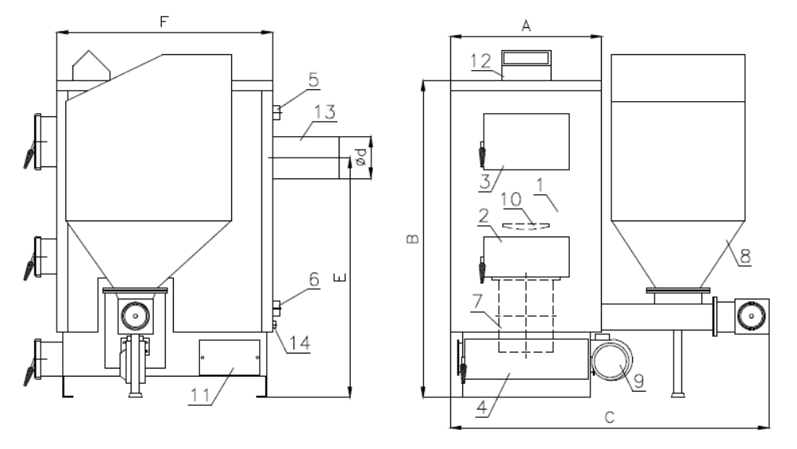

Технические характеристики

Наименование параметра | Значение для котла  КОС-ТВА 25
Номинальная тепло-производительность, кВт | 25
Расход топлива (уголь), кг/час | 4,5
КПД, не менее, % | 84
Разряжение за котлом, Па | 25
Отапливаемая площадь, м² | 210
Номинальная температура уходящих газов в дымоходе, не менее, ºС | 200
Рабочее давление воды, не более, МПа | 0,15
Максимальная температура теплоносителя, ºC | 100
Масса котла, кг | 455
Объём бункера, л | 110



